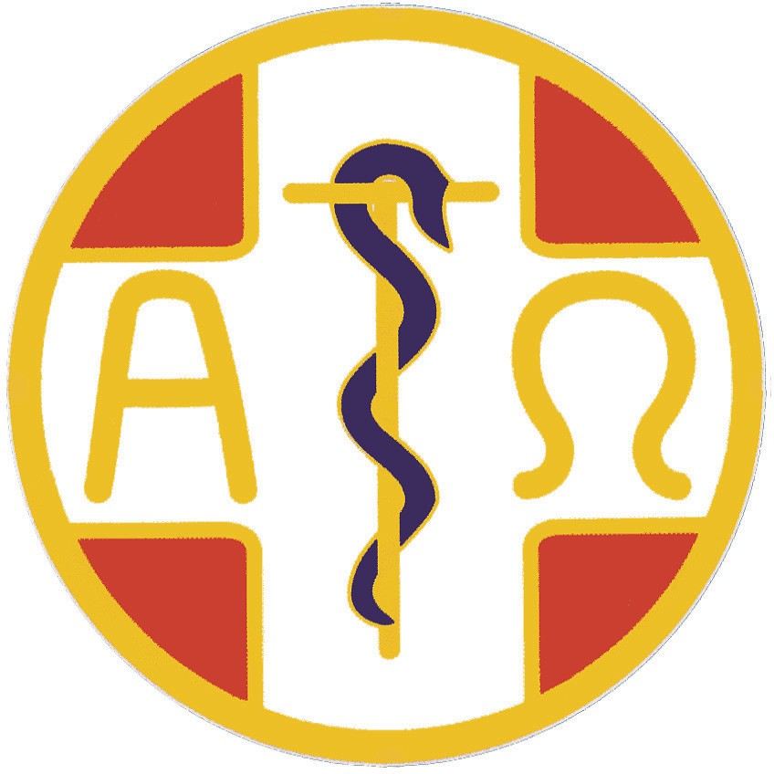

Liebe Kolleginnen, liebe Kollegen,

Am Samstag, den 30.03.2019 findet unsere alljährliche Mitgliederversammlung der Vereinigung der katholischen Aerzte der Schweiz VKAS in der Benediktinerabtei

St. Othmarsberg in Uznach statt. Dafür möchte ich Euch alle herzlich einladen.

Unsere diesjährige Tagung befasst sich mit dem Thema der Alternativmedizin. In der heutigen medizinischen Praxis sind alternativ- medizinische Methoden sehr verbreitet. Die Referenten DDDr.Peter Egger und P. Dr.med.Ioannes, OSB werden die Thematik aus philosophisch- theologischer und aus naturwissenschaftlicher Perspektive kritisch beleuchten.

Die diesjährige VKAS Tagung ist der Beginn einer Tagungsreihe die den Titel trägt: „Der christliche Arzt“- naturwissenschaftliche Medizin auf christlicher Basis.

Das Tagungsprogramm möchte Aerzte, medizinische Berufsgruppen und Priester in das Wesen des christlichen Menschenverständnisses einführen. Die Tagungsreihe findet in Zusammenarbeit mit der VKAS und dem Kloster Disentis statt, wo die Tagungen stattfinden werden. Das Tagungsprogramm wird nach der Mitgliederversammlung der VKAS auf unserer website www.medcath.ch aufgeschaltet sein.

Herzliche Grüsse

Dr.med.Rahel Gürber, Päsidentin VKAS,

Zürich, 21.01.2019

VEREINIGUNG KATHOLISCHER ÄRZTE DER SCHWEIZ (VKAS) ASSOCIATION DE MÉDECINS CATHOLIQUES SUISSES (AMCS) ASSOCIAZIONE MEDICI CATTOLICI SVIZZERI (AMCS)

Membre de la Fédération européenne (FEAMC)

et internationale (FIAMC) d’associations de médecins catholiques